het ballet – de danseres – de danser – de voorstelling

het ballet = De kunst van het dansen.
de danseres = Een meisje of vrouw die mooie passen maakt op de maat van de muziek.
de danser = Een jongen of man die mooie passen maakt op de maat van de muziek.
de voorstelling = Bij een voorstelling wordt de kunst van het dansen vertoond. Je kunt dan naar de dansers en danseressen kijken.

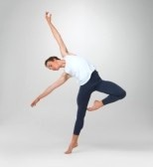
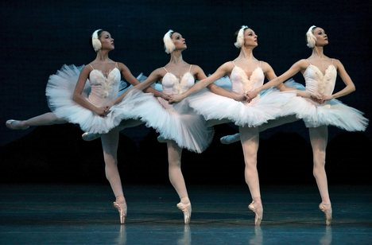
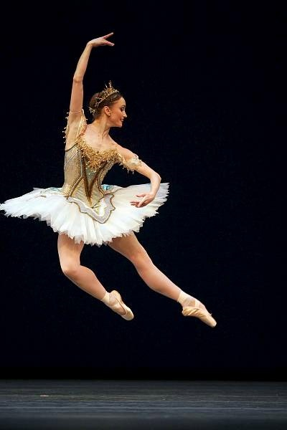
de voorstelling
de danser
de danseres
het ballet

